emco Eingangsmatte MARSCHALL Original

emco Bautechnik

Eigenschaften

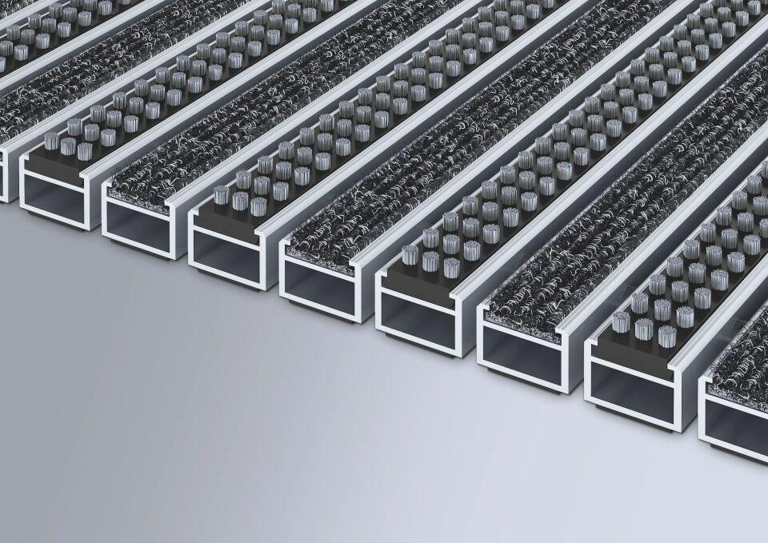

Barrierefreiheit

barrierefrei

Beanspruchung

erhöhter Schmutzanfall, normale Beanspruchung, starke Frequentierung

Belastbarkeit

befahrbar, begehbar

Bewertungsgruppe Rutschgefahr

R 11, R 13, R 9

Einsatzort

außen, außen überdacht, innen

Farbton

anthrazit, beige, braun, grau, hellgrau, rot, schwarz

Farbton Rahmenprofil

bronze, gold, natur, schwarz, silber

Werkstoff

Aluminium, Gummi, Polypropylen (PP)

Höhe (mm)

12,00 - 22,00

Aufbau

Gummi mit Bürstenprofil, Gummi mit Kassettenbürste, Gummi mit Kratzleiste, Kassettenbürste, ohne Zusatzprofil, Rauhaarrips, Rauhaarrips mit Bürstenprofil, Rauhaarrips mit Kassettenbürste, Rauhaarrips mit Kratzleiste, Vollgummi

Brandverhalten

Bfl-s1, Cfl-s1

Oberfläche Rahmen/Gestell

eloxiert

Profilabstand (mm)

5,00

Beroll- und Befahrbeitkeit

Einkaufswagen, Elektro-Hubwagen, Hubarbeitsbühne, Hubwagen, Kinderwagen, PKW, Rollstühle, Sackkarre, Transportkarren, Kinderwagen, Rollstühle, Sackkarre

Einsatzbereiche

Alters- und Pflegeheim, Arena, Arztpraxis, Bahnhof, Baumarkt, Büro- und Verwaltungsgebäude, Einfamilienhaus, Einkaufscenter, Fachhochschule/Universität, Flughafen, Hotel, Industrie, Kindergarten/Kita, Klinik/Krankenhaus, Lager, Mehrfamilienhaus, Messe, Schule, Sporthalle, Alters- und Pflegeheim, Arena, Arztpraxis, Bahnhof, Baumarkt, Büro- und Verwaltungsgebäude, Einfamilienhaus, Einkaufscenter, Fachhochschule/Universität, Flughafen, Hotel, Industrie, Kindergarten/Kita, Klinik/Krankenhaus, Lager, Mehrfamilienhaus, Messe, Schule, Sporthalle, Supermarkt

Farbtonbezeichnung Hersteller

Anthrazit Nr. 200, Braun Nr. 485, Hellgrau Nr. 220, Rot Nr. 305, Sand Nr. 430, Grau, Schwarz, Gummi

Farbtonbezeichnung Rahmenprofil Hersteller

EV3 Gold, C33 Mittelbronze, C35 Schwarz, C31 Edelstahl

Farbton Bürste

grau, schwarz